更多精彩资料请关注http://www.3773.com.cn/zhongkao
2012年苏州市初中毕业暨升学考试试卷
历 史

注意事项：
1．本试卷有4大题，其32小题，满分50分，考试用时50分钟；
2．答题前，考生务必将自己的姓名、考点名称、考场号、座位号用0．5毫米黑色墨水签字笔填写在答题卡的相应位置上，并认真核对条形码上的准考号、姓名是否与冬人的相符合；
3．答选择题必须用2B铅笔把答题卡上对应题目的答案标号涂黑，如需改动。请用橡皮擦干净后，再选涂其他答案；答非选择题必须用 0．5毫米黑色墨水签字笔写在答题卡指定的住置上，不在答题区域内的答案一律无效，不得用其他笔答题；
4．考生答题全部答在答题卡上，答在本试卷和草稿纸上无效。
一、单项选择题：在每小题列出的四个选项中，只有一项是最符合题目要求的（本大题共20小题，每小题1分，共20分)
1．某班四位同学撰写了历史小论文，其中论文标题出现史实错误的是
A．《趣谈孔子的思想与和谐社会的创建》B．《论文成公主对西藏地区的影响》
C．《从交予看北宋的商品经济>  D．《论清代丞相与军机大臣的权力制衡》
2.复旦大学的校训“博学而笃志，切问而近思”源自“博学而笃志，切问而近思，仁在其中矣”这一名句。此名句出自
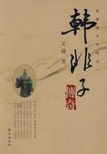
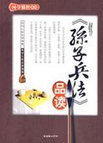
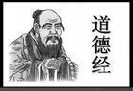
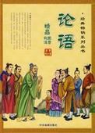

A B C D
3.斯塔夫理阿诺斯的《全球通史》中提到：“在中国长达数千年的历史上，有过三次大革命，它们从根本上改变了中国的政治和社会结构。第一次发生于公元前221年，它结束了领主封建制……”材料中的“领主封建制”是指
A．分封制 B．封建君主制 C．封建制度 D．中央集权制
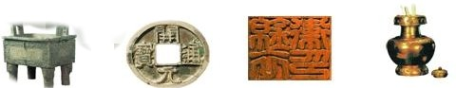
4.了解明清两朝加强专制统治的主要措施，下列最有价值的文物是

A. 司母戊鼎 B. 开元通宝钱 C. 锦衣卫印 D. 金奔巴瓶

5．江南经济开发是中国古代经济的一个重要增长点。下列不是江南经济开发原因的是
A．东汉末年以来北方人口南迁 B．南方战乱少，社会相对稳定
C．隋朝大运河的开凿 D．南宋时流传着“苏湖熟，天下足”的谚语
6.为反抗外来侵略,中国人民进行了不屈不饶的抗争,历史上有很多可歌可泣的英雄事迹和著名的战争。请将下面的不同时期的战争,按照时间的前后顺序排序。
①百团大战 ②郑成功收复台湾 ③雅克萨之战 ④戚继光抗倭 ⑤左宗棠收复新疆
A．①②④⑤③ B．④⑤③①② C．④②③⑤① D．②④③⑤①
7.硝烟散尽，回望历史，抗战精神将化为永恒，它激励着我们为实现中华民族伟大复兴而努力奋斗!下列与抗日战争胜利的历史意义无关的是
A．中国人民实现了真正的和平与民主
B．成为中华民族由衰败到振兴的转折点[来源:学。科。网]
C．为世界反法西斯战争胜利做出了突出贡献
D．是一百多年来中国人民反抗外来侵略取得的第一次完全胜利
8.2012年3月16日、17日、18日，中国海监巡航编队分别在钓鱼岛及其附属岛屿附近海域、东海油气田海域、南海海域进行正常的巡航执法活动，依法维护中国海洋权益。近代以来，建立一支强大的海军一直成为国人的梦想并为之苦苦求索。中国海军近代化开始于下列哪一时期？
A.洋务运动 B.维新变法运动
C.辛亥革命 D.新中国成立后
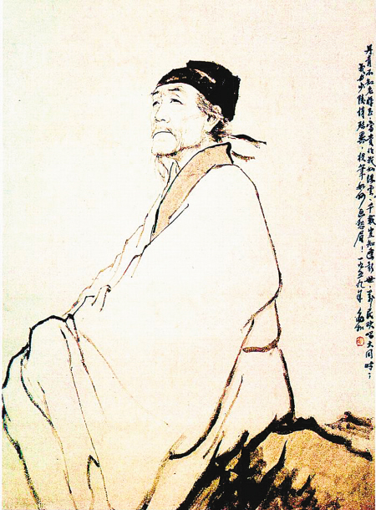
9.适值杜甫诞辰1300年之际，网上恶搞“杜甫很忙”。下列有关杜甫的叙述，不正确的是[来源:学§科§网]
A.杜甫是唐朝伟大的现实主义诗人
B.杜甫的诗歌艺术而真实的再现了“贞观之治”的历史，故称“诗史”
C.杜甫的诗讲求创作规范，艺术高超，人称“诗圣”
D.杜甫与李白是唐诗中并峙的两座高峰
10.2008年12月14日,河南省委书记徐光春做客中央二台对话栏目,谈到建国后,农民真心喊过三次共产党万岁,第一次是建国初期农民分到了土地。第二次是70年代末80年代初……,第三次时新世纪到来时免除了农民的农业税。其中第二次感谢共产党的原因是
A．农民合作化运动 B．大跃进运动时
C．家庭联产承包责任制推行 D．土地改革的完成
11. 毛泽东在给朱德、刘少奇的一封信中写到：“陈谢纵队本月休整……协同边区兵团开辟西北局面。……山东自歼七十四师后，局面已稳定，现正计划新的攻势作战。刘邓本月休整，准备月底出击……。”该信件写于解放战争中的
A．战略反攻开始前夕 B．战略决战开始前夕
C．北平谈判开始前夕 D．渡江战役开始前夕
12.某同学选用如下图片进行研究性学习。他确立的研究主题应是
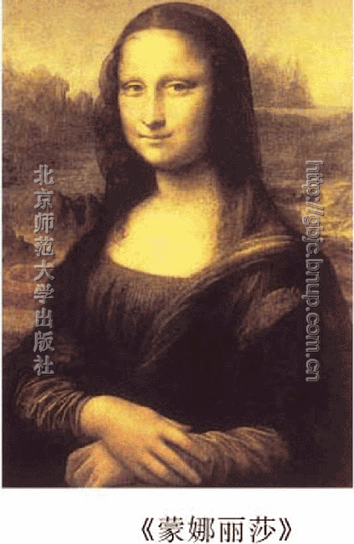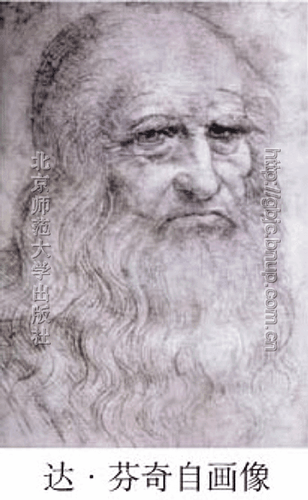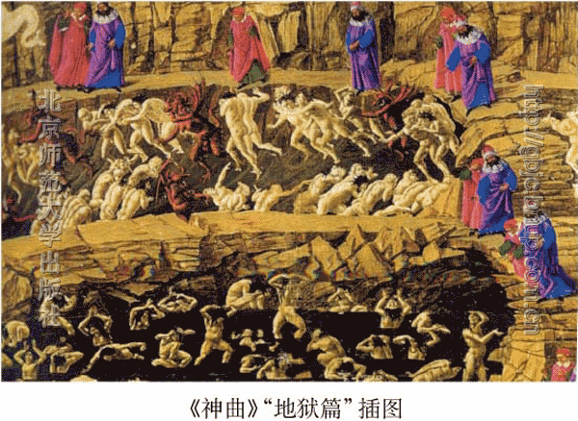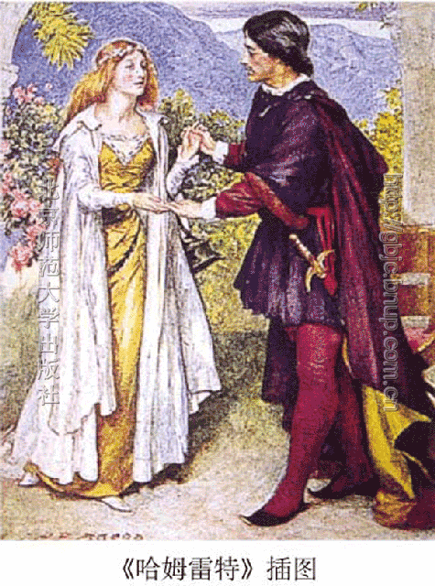
《蒙娜丽莎》 达·芬奇自画像 《神曲》“地狱篇插图” 《哈姆雷特》插图
13.1895年，日本人终于拿到了想要的《马关条约》，各国政界议论纷纷，下面各国政界的议论符合史实的是
①美国：“中国，你的一个孩子走了！”
②英国：“Hello，香港岛终于归属我们了！”
③日本：“伙计，我们的机器可以搬运到中国去。”
④德国：“多威风，我们的军队可以驻扎在北京到山海关铁路沿线要地了！”
A．②④ B．①③ C．②③ D．①③④
14.毛泽东在给朱德、刘少奇的一封信中写到：“陈谢纵队本月休整……协同边区兵团开辟西北局面。……山东自歼七十四师后，局面已稳定，现正计划新的攻势作战。刘邓本月休整，准备月底出击……。”该信件写于解放战争中的
A．战略反攻开始前夕 B．战略决战开始前夕
C．北平谈判开始前夕 D．渡江战役开始前夕
15．《大国崛起》中说：“日本，太平洋西岸的一个岛国……从17世纪初开始，这个落后的封建小国紧锁门户，度过了200多年闭关自守的时光。但是，西方文明的冲击不可避免地到来了……也迎来了弃旧图新的机遇。”下列说法不符合历史事实的是
A．“弃旧图新”指明治政府的改革 B．“西方文明的冲击”指外国资本主义的入侵
C．闭关锁国造成了日本的落后 D．明治维新后日本逐步和平崛起
16．1971.7.6，尼克松演讲时说：当我发表就职演说时候，我提到一个需要谈判时代，而不是对抗时代。……现在，当我们环顾我们所处世界时，我们发现美国已经不再处于十分突出的地位或者完全支配的地位了。尼克松认为需要谈判而不是对抗的原因包括
①改变策略，建立多极世界 ②美苏争霸，美国处于劣势 ③中国振兴，国际地位提升 ④欧日崛起，冲击美国地位
- ①②③ B．①③④ C．②③④ D．①③④
17.“西欧国家希望通过建立一个经济共同体，来振兴经济并降低战争的可能性。”这表明欧洲联合的目的是
A．发展经济，避免战争 B．摆脱美国的控制
C．对付苏联的威胁 D．提高欧洲的地位
18.整理历史事件，分析内在联系，归纳知识线索，是学习历史的有效方法。小明同学在总结和归纳历史事件的过程中找到了以下历史线索，其中各项历史事件之间的搭配不正确的一组是
A．工业革命→马克思主义诞生→巴黎公社
B．鸦片战争→工业革命→洋务运动
C．明治维新→甲午中日战争→戊戌变法
D．巴黎和会→五四运动→中国共产党成立
19.“半个世纪以来，美国一直是政治自由和经济秩序的捍卫者，今天却似乎成了国际上的一个不稳定因素，到处兴风作浪，挑起冲突。它要求全世界人民认可自己的想法，将另一些国家归入所谓的‘邪恶轴心’，并加以摧毁。”这句话说明了
A.霸权主义已经对世界造成危机 B.当今世界还处于两极格局形成
C.当今世界格局多极化局面已经形成 D.当今世界经济全球化格局
20．2011年7月26日，联合国贸易和发展会议发布的《2011年世界投资报告》显示，2010年全球外国直接投资流入量上升5%，达到1.24万亿美元，其中发展中国家吸引外资量首次超过发达国家。这最能说明
A．发展中国家是经济全球化的最大受益者
B．世纪经济日益成为一个整体，经济全球化趋势加速发展
C．发展中国家已经成为了发达国家
D．发达国家在经济全球中已经处于不利地位
二、判断题：判断正误，并在答题卡相应的方框内填涂，正确的填涂A，错误的填涂B(本大题共6小题，每小题1分，共6分)
( )21.《天工开物》被誉为中国“17世纪工艺百科全书”,它是杰出的科学家宋应星撰写的,主要总结了清代农业和手工业的生产技术。
( )22．新中国成立之后的土地改革实现生产资料由私有制向公有制的转变。
( )23.由于第一次世界大战并未消除帝国主义国家之间争夺殖民地的矛盾，所以第二次世界大战仍然是争夺殖民地的帝国主义战争。
( )24．华盛顿会议是凡尔赛会议的继续，它确立了帝国主义在欧洲和太平洋地区的统治秩序。
( )25.第三次科技革命使得科学技术的各个领域之间相互渗透，一种技术的发展引起好几种技术的革命。
( )26.“诺曼底登陆”、“世界反法西斯联盟的形成”告诉我们:在人类面临生存和发展的挑战时,各国之间的团结合作能有效化解危机。
三、填空题：（本大题共3小题。每小题2分。每空1分，共6分)
27.1727年，清政府设 ，代表中央和达赖、班禅共同管理西藏事务。为了管辖巴尔克什湖在内的整个新疆地区，清朝乾隆帝时设立 。
28.在近代化探索中, 揭开了维新变法运动的序幕。在新民主主义革命中, 打响了武装反抗国民党反动派的第一枪。
29.“天才是1%的灵感加99%的汗水。”这是“发明大王” 的名言；“如果我看得比别人更远一些，那是因为我站在巨人的肩膀上。”这是发现万有引力定律的物理学家 的名言。

- 材料解析题、问答题：结合材料以及所学知识。根据设问，回答问题(本大题共3小题．每小题6分，共18分)
（6分）30.材料一：在治理国家的问题上，儒家主张教化百姓，以“礼”治国，实行“仁政”。；法家强调用“判罚”加强统治；道家既反对“礼”治，也反对“法”治，他们提出“无为而治”。
材料二：（丞相李斯说）：“非秦纪皆烧之；非博士官所职，天下敢有藏《诗》、《书》、百家语者，皆诣守尉杂烧之。”……公元前212年，因为有儒生方士说秦始皇：“天性刚戾自用，贪于权势”等。秦始皇大怒，命御史追查，结果以诽谤罪将460人在咸阳坑杀。
——改编自《中国文化概论》
材料三：“臣愚以为诸不在六艺之科、孔子之术者，皆绝其道，勿使并进。邪僻之说灭息，然后统纪可一而法度可明，民知所从矣。”——《汉书·董仲舒传》
材料四：雍正时，江西主考官查嗣庭出了“维民所止”的试题，被人告发说“维止”是把“雍正”去“首”，要砍雍正的头。雍正大怒，把查嗣庭下狱。查死在狱中，还被戮尸示众，亲属和学生也被诛连。
结合材料和所学知识回答
（1）材料二反映了什么事件？联系材料一，秦始皇后来在治理国家的问题上采用了哪家学说作为执政指导思想？它给秦朝的统治带来了怎样的影响？

（2）请概述材料二的主张。该主张有何影响？

（3）材料三反映了什么事件？你认为思想文化专制与国家治理有何关系？[来源:学,科,网Z,X,X,K]

31．(6分) 历史视角——外国人眼中的中国。阅读材料，回答问题。
【回顾历史】
材料一 （1895年）《纽约时报》评论说：“是日本人打开了世界的眼界，让人们看到大清帝国真正的无能……清国政体是一个明显失败的政体……”
材料二 美国哈佛大学历史系教授柯伟林说：“中国从1945年开始就已经崭露头角了……因为到1945年……中国还是联合国安理会常任理事国之一。因此，到了1945年，中国至少是一个名义上的大国。”
——以上材料引自中国民主法制出版社《复兴之路（上）》
（1）结合所学知识，说说当时日本人是怎样“让人们看到大清帝国真正的无能” （1分）
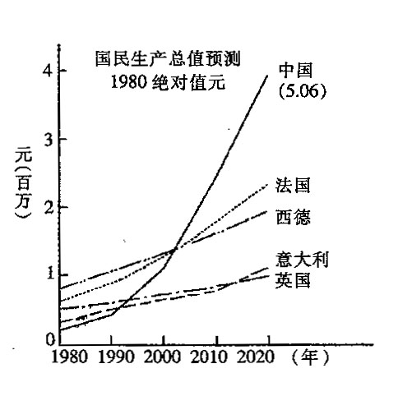
（2）据材料一和材料二，说说在外国人眼中，中国的形象发生了怎样的变化？结合所学知识，说说发生这一变化的主要原因是什么？（2分）
【关注现在】
材料三 如右图：1985年西方观察家对中国和西欧部分国家国民生产总值的预测。（材料引自徐中约的《中国的奋斗》）[来源:学科网ZXXK]
（3）据材料三，说说在当时的外国人眼中，中国的国民生产总值将会发生怎样的变化？（1分）
（4）作为世界上最大的发展中国家，中国经济实力出现如右图所示的变化趋势，将会对世界政治格局的演变产生怎样的影响？（1分）
【思考未来】
（5）你认为未来的中国应该树立怎样的国际形象？(1分)

32.某校历史学习小组就中日关系进行探究学习活动，请你一起参加，完成下列任务。
步骤一：收集资料
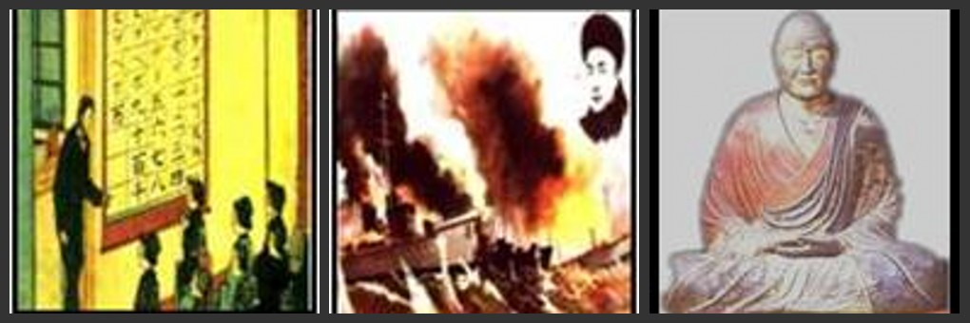

[来源:Z.xx.k.Com]

A B C
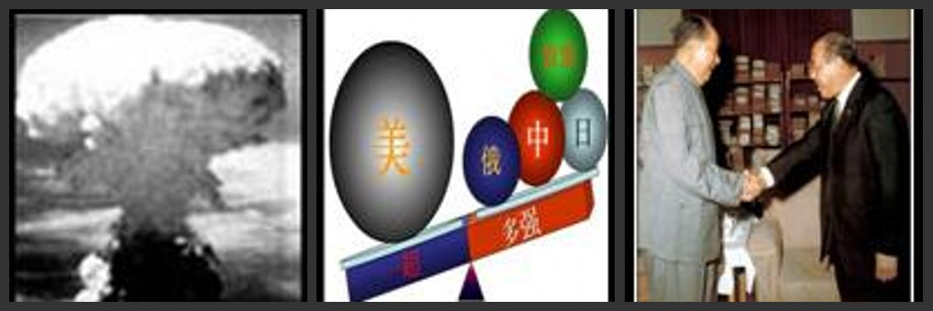
欧盟

美

D E F
步骤二：分析探究
(1)以上六幅图片分别反映了中日历史上发生的重大事件,但是图片顺序混乱,请你将这些图片按时间顺序排列。(只写字母)(1 分)

(2)古代史上，日本师从我国，成为礼仪之邦,请结合所学知识举一例说明。(1分)近代史上，日本求知于世界，图A 反映的事件最终使日本社会性质发生怎样变化?(1分)

(3)分析图片E,请写出中日两国在国际格局中所起的相同作用。(1分)

(4)图片F反映的是中日两国领导人亲切握手的场景,请写出中日建交的时间。 (1分)

步骤三：感悟反思
(5)从以上六张图片中,任选一张,请写出从图片中你所得到的启示。（1分）(答题时,请先写出代表图片的字母)

更多精彩资料请关注http://www.3773.com.cn/zhongkao

